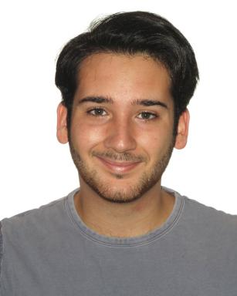 Pablo Abehsera-Morell

Identifiants chercheurs

- IdHAL : pablo-abehsera-morell
- cv.identifier.google scholar : https://scholar.google.fr/citations?user=alq4YPAAAAAJ

Publications

Article dans une revue (1)

Evaluation and Prediction of Perceived Naturalness for Source Directivity With a Visible Virtual Source
Pablo Abehsera-Morell,David Poirier-Quinot,Brian F. G. Katz
Journal of the Audio Engineering Society, 2026, 74 (4), pp.236-249. ⟨10.17743/jaes.2022.0260⟩
Article dans une revue
hal-05576854v1

Communication dans un congrès (8)

High-resolution measurement of voice directivity in the horizontal plane
Pablo Abehsera-Morell,Paul Luizard,David Poirier-Quinot,Brian F. G. Katz
ICA 2025 - 25th International Congress on Acoustics, May 2025, New Orleans (Louisiana), United States. pp.A132-A132, ⟨10.1121/10.0037650⟩
Communication dans un congrès
hal-05469264v1
High-resolution voice directivity: comparison two measurement systems through an artificial head and human talkers
Paul Luizard,P Abehsera-Morell,D Poirier-Quinot,B F G Katz
DAGA (German Acoustical Society Conference), Mar 2025, Copenhagen, Denmark
Communication dans un congrès
hal-05421886v1
Analyse de la directivité horizontale des voix françaises à haute résolution
Pablo Abehsera-Morell,Paul Luizard,David Poirier-Quinot,Brian F.G. Katz
CFA 2025 - 17e Congrès Français d'Acoustique, Société Française d'Acoustique (SFA), Apr 2025, Paris, France
Communication dans un congrès
hal-05365924v1
Impact of room acoustic mismatch on conversational dynamics in virtual one-on-one conferencing: Preliminary results
Pablo Abehsera-Morell,David Poirier-Quinot,Brian F. G. Katz
Forum Acusticum Euronoise 2025, European Acoustics Association, Jun 2025, Málaga, España, Spain
Communication dans un congrès
hal-05149597v1
Perception of changes in source orientation-dependent reverberation for a visible virtual vocal source
Pablo Abehsera-Morell,Brian F. G. Katz,David Poirier-Quinot
Audio Eng Soc Conv 156, Audio Eng Soc, Jun 2024, Madrid, Spain
Communication dans un congrès
hal-04639132v1
Perception des variations de la réverbération en fonction de l'orientation d'une source en réalité virtuelle
Pablo Abehsera-Morell,David Poirier-Quinot,Brian F G Katz
Journées Françaises de la Réalité Étendue (jf.XR), AFXR, Oct 2024, Évry, France
Communication dans un congrès
hal-05579536v1
Human talkers VS artificial heads: a comparison of their directivity in dense plane microphone arrays
Paul Luizard,P Abehsera-Morell,J Daudré,Samuel Bellows,Brian F. G. Katz
DAGA 2024 - 50th DAGA German Acoustics Conference (DAGA 2025), Mar 2024, Hanovre, Germany
Communication dans un congrès
hal-05039997v1
Projecting Source Directivity Variations onto an Existing Binaural Room Impulse Response
Pablo Abehsera Morell,David Poirier-Quinot,Brian F. G. Katz
2023 AES International Conference on Spatial and Immersive Audio, Audio Engineering Society, Aug 2023, Huddersfield, United Kingdom
Communication dans un congrès
hal-04188953v1

